Richard Brink 90° Ecke Lamina Indoor

Richard Brink

Eigenschaften

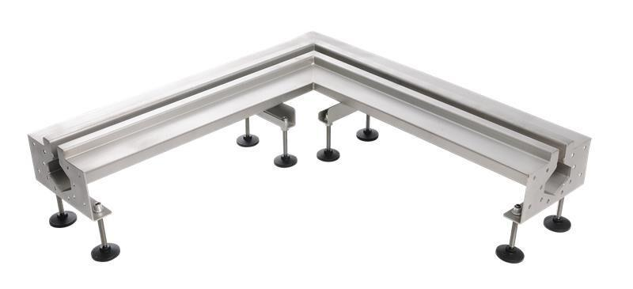

Ausführung Ablauf

fest unten

Farbton

silber

Werkstoff

Edelstahl

Höhe (mm)

110,00 - 160,00

Ablaufrichtung

horizontal

Bauart

Bodeneinbau